UBND PHƯỜNG CHÂU SƠN

TRƯỜNG THCS KIỆN KHÊ

TUYÊN TRUYỀN

CHUNG TAY XÂY DỰNG “TRƯỜNG HỌC KHÔNG MA TÚY”

1. MỞ ĐẦU
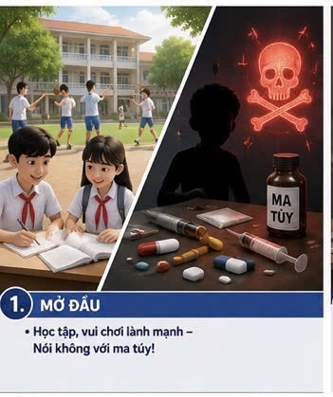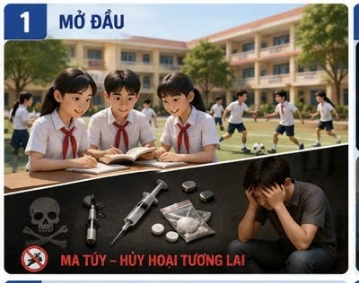
Trường học là môi trường giáo dục lành mạnh, an toàn và thân thiện, nơi mỗi học sinh được học tập, rèn luyện, phát triển nhân cách và nuôi dưỡng những ước mơ, hoài bão cho tương lai. Đây không chỉ là nơi truyền đạt tri thức mà còn là mái nhà chung giúp các em hình thành lối sống tích cực, trách nhiệm đối với bản thân, gia đình và xã hội.
Tuy nhiên, bên cạnh những thành tựu của công tác giáo dục, hiểm họa ma túy vẫn đang là một thách thức lớn đối với toàn xã hội. Hiện nay, các loại ma túy ngày càng đa dạng, tinh vi và có xu hướng len lỏi vào đời sống của giới trẻ dưới nhiều hình thức khác nhau. Đáng lo ngại hơn, các đối tượng xấu thường lợi dụng sự tò mò, thiếu hiểu biết của thanh thiếu niên để lôi kéo, dụ dỗ sử dụng ma túy. Nhiều loại ma túy tổng hợp và ma túy mới được ngụy trang dưới dạng bánh kẹo, nước giải khát, thực phẩm chức năng, thuốc lá điện tử hoặc các sản phẩm có bao bì bắt mắt, khiến học sinh rất dễ bị đánh lừa nếu không có đủ kiến thức và kỹ năng nhận biết.
Ma túy không chỉ gây tổn hại nghiêm trọng đến sức khỏe thể chất và tinh thần mà còn làm suy giảm khả năng học tập, hủy hoại tương lai của người sử dụng, kéo theo nhiều hệ lụy về an ninh trật tự và đạo đức xã hội. Vì vậy, việc nâng cao nhận thức, trang bị kiến thức và kỹ năng phòng, chống ma túy cho học sinh là nhiệm vụ hết sức cần thiết và cấp bách.
Để xây dựng môi trường giáo dục an toàn, lành mạnh và thực hiện hiệu quả mục tiêu “Trường học không ma túy”, mỗi cán bộ, giáo viên, nhân viên, học sinh và phụ huynh cần phát huy tinh thần trách nhiệm, chủ động tìm hiểu các quy định của pháp luật về phòng, chống ma túy; nâng cao cảnh giác trước các thủ đoạn lôi kéo, dụ dỗ; đồng thời tích cực tham gia các hoạt động tuyên truyền, giáo dục và đấu tranh phòng, chống tệ nạn ma túy trong nhà trường và cộng đồng.

2. HẬU QUẢ, TÁC HẠI CỦA MA TÚY
Ma túy là các chất gây nghiện, gây kích thích hoặc ức chế hệ thần kinh trung ương, làm thay đổi nhận thức, cảm xúc và hành vi của con người. Khi sử dụng, các chất này nhanh chóng tác động đến não bộ, làm người dùng có cảm giác hưng phấn hoặc thư giãn giả tạo. Tuy nhiên, đằng sau những cảm giác nhất thời đó là những hậu quả vô cùng nghiêm trọng đối với sức khỏe, tinh thần và tương lai của mỗi người.
Đối với học sinh, lứa tuổi đang trong quá trình phát triển cả về thể chất lẫn trí tuệ, tác hại của ma túy càng trở nên nguy hiểm hơn. Việc sử dụng ma túy có thể làm suy giảm trí nhớ, giảm khả năng tập trung, tư duy và tiếp thu kiến thức, dẫn đến sa sút kết quả học tập. Nhiều trường hợp còn xuất hiện các biểu hiện rối loạn tâm lý như lo âu, mất ngủ kéo dài, trầm cảm, hoang tưởng, mất kiểm soát hành vi hoặc có những suy nghĩ tiêu cực.
Về sức khỏe thể chất, ma túy gây tổn thương nghiêm trọng đến nhiều cơ quan trong cơ thể như tim, gan, phổi, thận và hệ miễn dịch. Người sử dụng thường xuyên có nguy cơ mắc các bệnh nguy hiểm, suy kiệt sức khỏe và giảm tuổi thọ. Đặc biệt, ma túy có khả năng gây nghiện rất cao, khiến người sử dụng dần lệ thuộc cả về thể chất lẫn tinh thần, mất khả năng làm chủ bản thân và khó từ bỏ nếu không có sự can thiệp, hỗ trợ kịp thời.
Không chỉ gây hậu quả cho cá nhân, ma túy còn là nguyên nhân làm tan vỡ hạnh phúc gia đình, ảnh hưởng đến kinh tế và đời sống của người thân. Nhiều người vì nghiện ma túy mà bỏ bê học tập, lao động, vi phạm pháp luật, thậm chí thực hiện các hành vi trộm cắp, cướp giật hoặc các hành vi nguy hiểm khác để có tiền mua ma túy. Nghiêm trọng hơn, sử dụng ma túy quá liều có thể dẫn đến ngộ độc, suy hô hấp, ngừng tim và tử vong, để lại những mất mát đau lòng cho gia đình và xã hội.

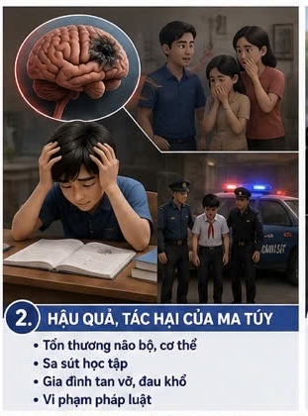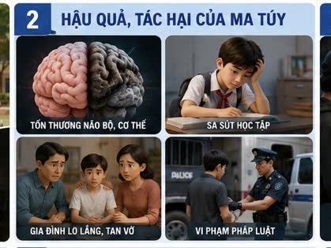

3. NHẬN DIỆN CÁC THỦ ĐOẠN LÔI KÉO, DỤ DỖ
Hiện nay, các đối tượng mua bán và tổ chức sử dụng ma túy thường sử dụng nhiều thủ đoạn ngày càng tinh vi, xảo quyệt để tiếp cận và lôi kéo thanh thiếu niên, học sinh tham gia sử dụng các chất gây nghiện. Chúng thường đánh vào tâm lý tò mò, thích khám phá, muốn thể hiện bản thân hoặc thiếu hiểu biết của các em để từng bước dụ dỗ sử dụng ma túy.
Một trong những chiêu trò phổ biến là rủ rê, kích động bằng những lời nói như: “Thử một lần cho biết”, “Không gây nghiện đâu”, “Ai cũng dùng nên không sao”, hoặc “Chỉ giúp thư giãn, giải tỏa căng thẳng”. Nhiều học sinh vì thiếu cảnh giác hoặc muốn hòa nhập với bạn bè mà vô tình trở thành nạn nhân của các đối tượng xấu.
Bên cạnh đó, ma túy còn được phát tán dưới hình thức cho dùng thử miễn phí trong các buổi sinh nhật, liên hoan, tụ tập đông người, các quán karaoke, quán bar hoặc những buổi gặp gỡ bạn bè. Sau khi người dùng có dấu hiệu lệ thuộc, các đối tượng mới bắt đầu bán hoặc ép buộc sử dụng thường xuyên để trục lợi.
Đáng lo ngại hơn, nhiều loại ma túy tổng hợp hiện nay được quảng cáo sai sự thật là những sản phẩm giúp giảm căng thẳng, tăng sự tỉnh táo, cải thiện khả năng tập trung hoặc tạo cảm giác vui vẻ, hưng phấn. Thực chất, đây là những chất độc hại có khả năng gây nghiện cao, ảnh hưởng nghiêm trọng đến sức khỏe và tâm lý người sử dụng.
Các đối tượng xấu cũng lợi dụng sự phát triển của mạng xã hội để kết bạn, làm quen, tạo lòng tin rồi từng bước lôi kéo thanh thiếu niên tham gia các nhóm kín, các cuộc vui thiếu lành mạnh hoặc sử dụng các chất kích thích. Nhiều trường hợp còn bị dụ dỗ mua bán, vận chuyển hoặc tàng trữ ma túy mà không nhận thức được hậu quả pháp lý nghiêm trọng.
Đặc biệt, một số loại ma túy mới hiện nay được ngụy trang dưới nhiều hình thức rất khó nhận biết như bánh kẹo, socola, kẹo dẻo, thạch trái cây, bột pha nước uống, trà sữa, nước giải khát, nước trái cây đóng gói, thuốc lá điện tử, tinh dầu điện tử hoặc các loại thảo mộc. Những sản phẩm này thường có bao bì bắt mắt, màu sắc hấp dẫn, hương vị thơm ngon và được quảng cáo như những sản phẩm thông thường, khiến học sinh dễ mất cảnh giác.
Để bảo vệ bản thân, mỗi học sinh cần tuyệt đối không nhận, không sử dụng các loại đồ ăn, thức uống hoặc sản phẩm không rõ nguồn gốc; không tham gia các cuộc vui có biểu hiện sử dụng chất kích thích; không nghe theo lời rủ rê, lôi kéo của người khác; đồng thời chủ động báo cho gia đình, thầy cô giáo hoặc cơ quan chức năng khi phát hiện các dấu hiệu nghi vấn liên quan đến ma túy.
Hãy luôn ghi nhớ: Chỉ một lần tò mò thử ma túy cũng có thể dẫn đến những hậu quả nghiêm trọng, ảnh hưởng đến sức khỏe, tương lai và hạnh phúc của chính mình.
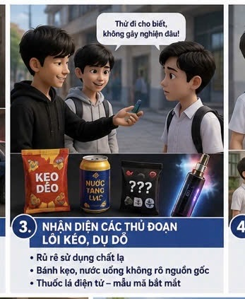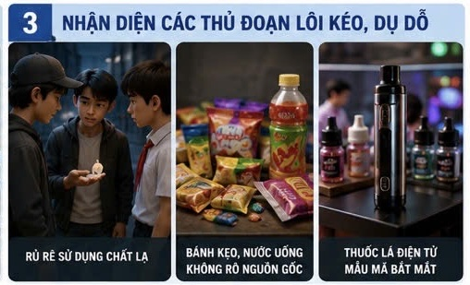

4. KỸ NĂNG PHÒNG NGỪA MA TÚY
Để bảo vệ bản thân trước những nguy cơ từ ma túy và các chất gây nghiện, mỗi học sinh cần trang bị cho mình những kiến thức và kỹ năng cần thiết trong phòng, chống ma túy. Việc chủ động phòng ngừa không chỉ giúp các em tránh xa các tệ nạn xã hội mà còn góp phần xây dựng môi trường học đường an toàn, lành mạnh.
Thứ nhất, kiên quyết nói “KHÔNG” với ma túy và mọi lời rủ rê sử dụng chất kích thích. Khi gặp những lời mời gọi như “thử một lần cho biết”, “không gây nghiện đâu” hoặc “chỉ để vui thôi”, các em cần dứt khoát từ chối và tránh xa những môi trường, đối tượng có biểu hiện liên quan đến ma túy.
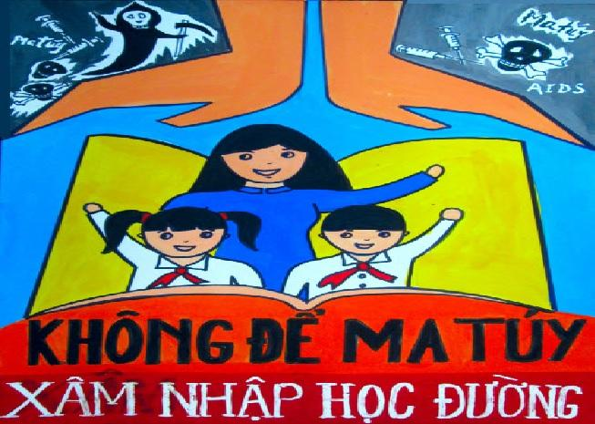
Thứ hai, không nhận và không sử dụng đồ ăn, thức uống, thuốc hoặc các sản phẩm lạ từ người không quen biết hoặc không đáng tin cậy. Nhiều loại ma túy hiện nay được ngụy trang dưới dạng bánh kẹo, nước uống, thực phẩm hoặc các sản phẩm tiêu dùng thông thường. Vì vậy, học sinh cần thận trọng trước mọi sản phẩm không rõ nguồn gốc xuất xứ.
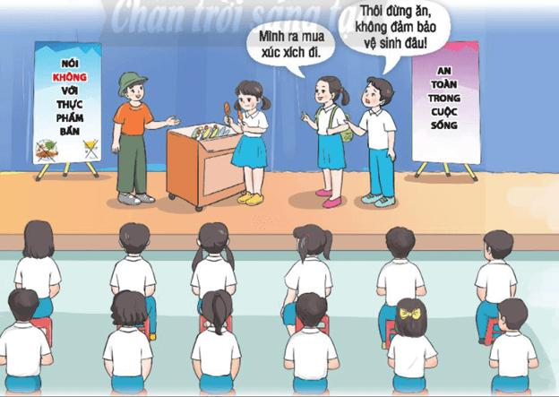

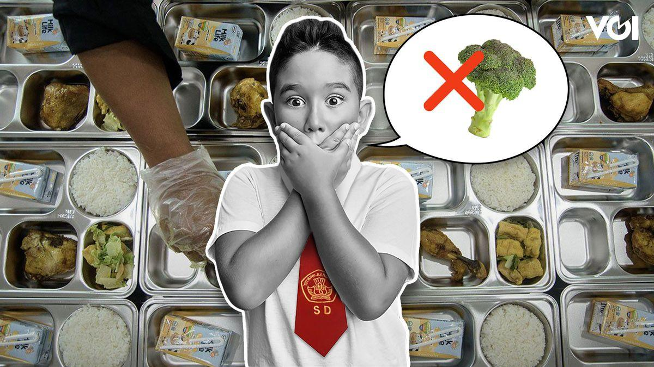

Thứ ba, tuyệt đối không sử dụng thuốc lá điện tử, thuốc lá nung nóng và các sản phẩm chứa chất kích thích không rõ thành phần. Đây có thể là phương tiện để các đối tượng xấu đưa các chất gây nghiện vào cơ thể người sử dụng, đặc biệt là thanh thiếu niên và học sinh.
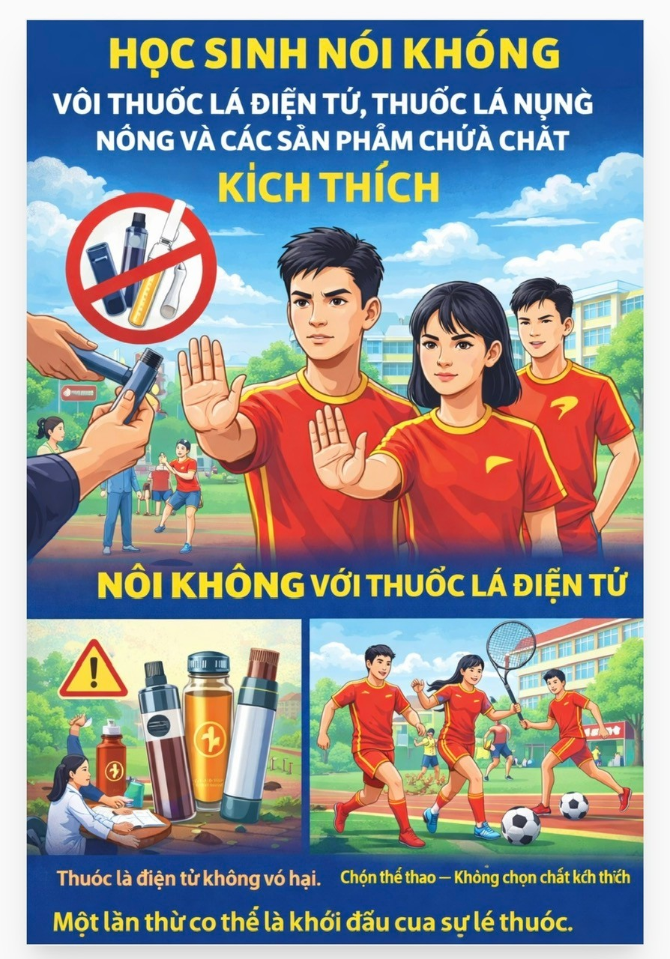

Thứ tư, chủ động tìm hiểu và nâng cao kiến thức về phòng, chống ma túy. Mỗi học sinh cần tích cực tham gia các buổi tuyên truyền, sinh hoạt chuyên đề, tìm hiểu các quy định của pháp luật và nhận biết những dấu hiệu, thủ đoạn liên quan đến ma túy để tự bảo vệ mình.
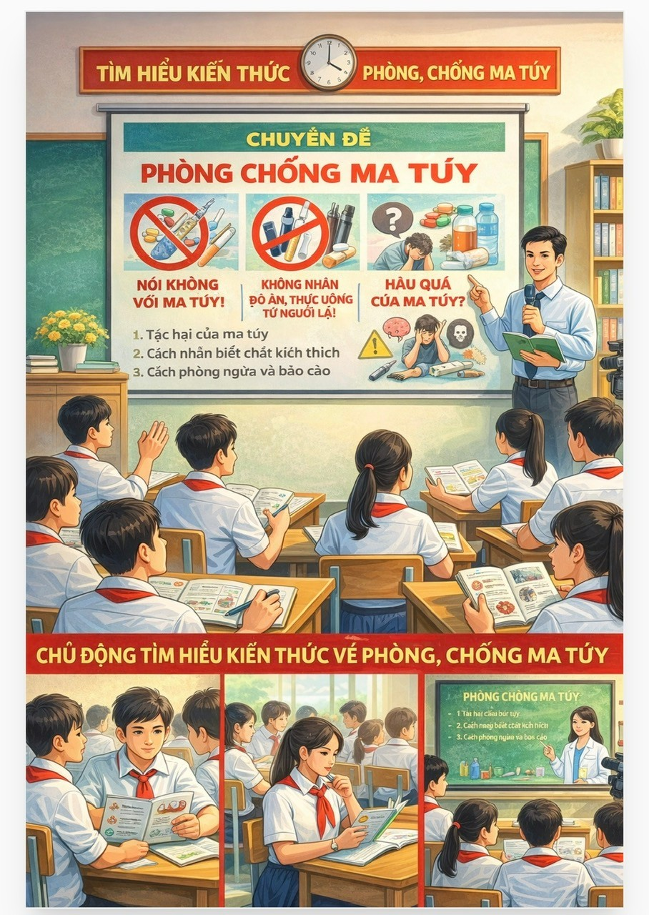
Thứ năm, mạnh dạn thông báo cho giáo viên, phụ huynh hoặc cơ quan chức năng khi phát hiện những dấu hiệu nghi vấn liên quan đến ma túy. Việc báo tin kịp thời sẽ góp phần ngăn chặn những hành vi vi phạm pháp luật và bảo vệ sự an toàn cho bản thân cũng như cộng đồng.
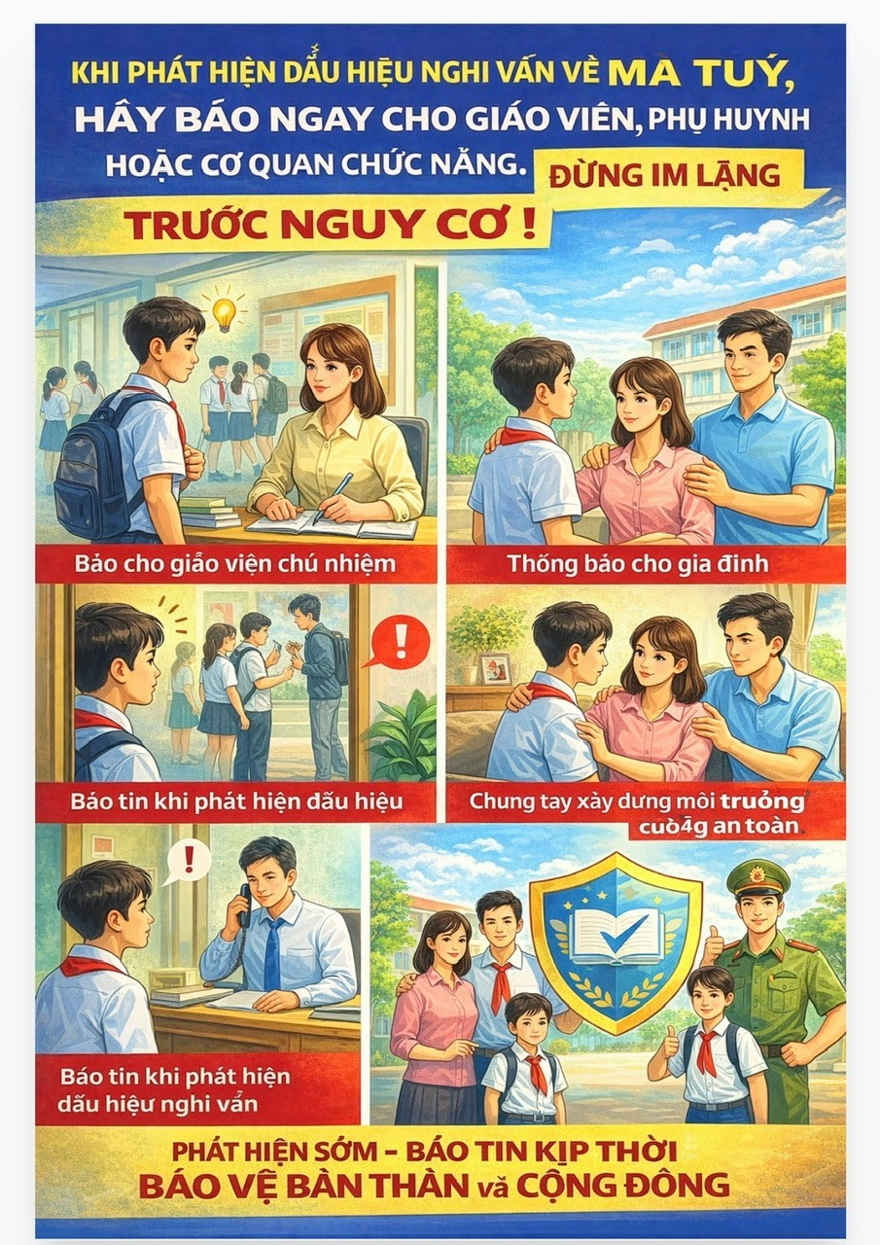
Thứ sáu, tích cực tham gia các hoạt động văn hóa, văn nghệ, thể dục thể thao, câu lạc bộ và các hoạt động kỹ năng sống. Đây là những sân chơi bổ ích giúp học sinh rèn luyện sức khỏe, phát triển năng lực, hình thành lối sống tích cực và tránh xa các tệ nạn xã hội.

Mỗi học sinh hãy trở thành một tuyên truyền viên tích cực trong công tác phòng, chống ma túy bằng những hành động thiết thực hằng ngày. Hãy xây dựng cho mình lối sống lành mạnh, ý thức tự bảo vệ bản thân và cùng chung tay xây dựng môi trường học tập an toàn, thân thiện, không có ma túy.
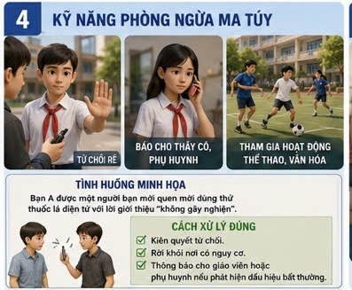

5. VAI TRÒ CỦA GIA ĐÌNH VÀ NHÀ TRƯỜNG
Phòng, chống ma túy là trách nhiệm của toàn xã hội, trong đó gia đình và nhà trường giữ vai trò đặc biệt quan trọng. Đây là hai môi trường giáo dục gần gũi nhất, có ảnh hưởng trực tiếp đến quá trình hình thành nhân cách, lối sống và nhận thức của học sinh. Sự phối hợp chặt chẽ giữa gia đình và nhà trường sẽ góp phần tạo nên “hàng rào bảo vệ” vững chắc, giúp các em tránh xa tệ nạn ma túy và các nguy cơ tiêu cực trong cuộc sống.
Đối với gia đình, cha mẹ và người thân cần thường xuyên quan tâm, chăm sóc, lắng nghe và đồng hành cùng con em mình trong học tập cũng như cuộc sống hằng ngày. Sự chia sẻ, thấu hiểu và gần gũi của gia đình sẽ giúp các em mạnh dạn bày tỏ suy nghĩ, tâm tư, từ đó hạn chế nguy cơ bị lôi kéo vào các hành vi tiêu cực.
Bên cạnh đó, phụ huynh cần quan tâm đến các mối quan hệ bạn bè của con, theo dõi việc sử dụng internet, mạng xã hội và các hoạt động ngoài giờ học để kịp thời phát hiện những dấu hiệu bất thường. Khi nhận thấy con em có biểu hiện thay đổi về tâm lý, hành vi, sức khỏe hoặc kết quả học tập giảm sút bất thường, gia đình cần chủ động trao đổi, tìm hiểu nguyên nhân và phối hợp với nhà trường để có biện pháp hỗ trợ phù hợp.
Đối với nhà trường, giáo viên không chỉ thực hiện nhiệm vụ giảng dạy mà còn có vai trò quan trọng trong việc giáo dục đạo đức, kỹ năng sống và nâng cao nhận thức cho học sinh về tác hại của ma túy. Thông qua các giờ học, buổi sinh hoạt lớp, hoạt động ngoại khóa, sinh hoạt dưới cờ và các chương trình tuyên truyền chuyên đề, giáo viên giúp học sinh trang bị kiến thức, kỹ năng nhận diện và phòng tránh các nguy cơ liên quan đến ma túy.
Nhà trường cần thường xuyên tổ chức các hoạt động tuyên truyền, phổ biến pháp luật về phòng, chống ma túy; xây dựng môi trường giáo dục an toàn, thân thiện và lành mạnh. Đồng thời, tăng cường phối hợp với gia đình, các tổ chức đoàn thể và lực lượng chức năng để kịp thời nắm bắt tình hình, phát hiện, ngăn chặn và xử lý các hành vi vi phạm liên quan đến ma túy trong học đường.
Mỗi phụ huynh là một người bạn đồng hành của con em mình, mỗi thầy cô giáo là một tấm gương và người định hướng cho học sinh. Khi gia đình và nhà trường cùng chung tay, cùng chia sẻ trách nhiệm và hành động quyết liệt, chúng ta sẽ tạo nên một môi trường giáo dục an toàn, lành mạnh, góp phần xây dựng thành công mục tiêu “Trường học không ma túy”, vì tương lai của thế hệ trẻ và sự phát triển bền vững của xã hội.
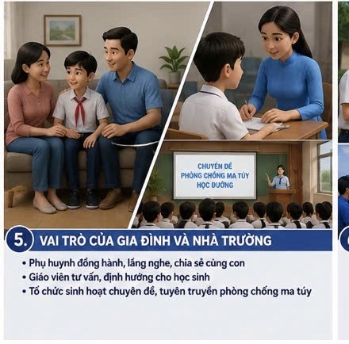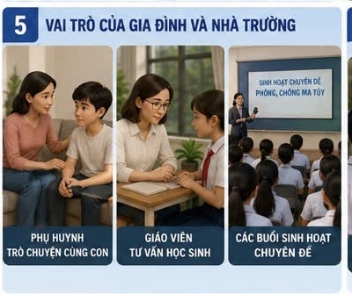

6. XÂY DỰNG VÀ NHÂN RỘNG MÔ HÌNH “TRƯỜNG HỌC KHÔNG MA TÚY”
Xây dựng “Trường học không ma túy” là nhiệm vụ quan trọng nhằm tạo dựng môi trường giáo dục an toàn, lành mạnh, giúp học sinh phát triển toàn diện về tri thức, đạo đức và kỹ năng sống. Đây không chỉ là trách nhiệm của ngành giáo dục mà còn là sự chung tay của gia đình, nhà trường và toàn xã hội trong công tác phòng, chống ma túy.
Để thực hiện hiệu quả mục tiêu này, mỗi nhà trường cần chủ động xây dựng, duy trì và phát huy mô hình “Trường học không ma túy” gắn với các phong trào thi đua và hoạt động giáo dục thường xuyên. Nhà trường cần đưa nội dung phòng, chống ma túy vào các chương trình giáo dục phù hợp với từng lứa tuổi, giúp học sinh hiểu rõ tác hại của ma túy và nâng cao ý thức tự bảo vệ bản thân.
Bên cạnh đó, cần tổ chức cho cán bộ, giáo viên, nhân viên, học sinh và phụ huynh ký cam kết chấp hành nghiêm các quy định của pháp luật về phòng, chống ma túy; không tàng trữ, vận chuyển, mua bán hoặc sử dụng trái phép các chất ma túy dưới bất kỳ hình thức nào. Việc ký cam kết không chỉ thể hiện trách nhiệm cá nhân mà còn góp phần xây dựng ý thức cộng đồng trong việc phòng ngừa và đấu tranh với tệ nạn ma túy.
Công tác tuyên truyền cần được đổi mới và đa dạng hóa bằng nhiều hình thức phong phú như sinh hoạt dưới cờ, chuyên đề ngoại khóa, diễn đàn học sinh, cuộc thi tìm hiểu pháp luật, phát thanh măng non, pano, áp phích, bảng tin, mạng xã hội và các hoạt động truyền thông trực quan khác. Qua đó giúp học sinh tiếp cận thông tin một cách sinh động, dễ hiểu và dễ ghi nhớ.
Nhà trường cũng cần phát huy vai trò xung kích của tổ chức Đoàn Thanh niên, Đội Thiếu niên Tiền phong Hồ Chí Minh, các câu lạc bộ học sinh và các nhóm tuyên truyền viên trẻ trong việc lan tỏa thông điệp sống lành mạnh, nói không với ma túy. Đây là lực lượng nòng cốt góp phần xây dựng văn hóa học đường tích cực và tạo sức lan tỏa sâu rộng trong học sinh.
Song song với đó, cần chú trọng xây dựng môi trường học đường thân thiện, an toàn, kỷ cương; tăng cường các hoạt động văn hóa, văn nghệ, thể dục thể thao, trải nghiệm sáng tạo và giáo dục kỹ năng sống để học sinh có điều kiện phát triển năng khiếu, rèn luyện bản thân và tránh xa các tệ nạn xã hội.
Xây dựng “Trường học không ma túy” không chỉ là một phong trào mà còn là trách nhiệm và quyết tâm của toàn thể cán bộ, giáo viên, học sinh và phụ huynh. Mỗi thầy cô giáo hãy là một tuyên truyền viên tích cực trong công tác giáo dục, định hướng và bảo vệ học sinh. Mỗi học sinh hãy là một chiến sĩ tiên phong trong việc nói không với ma túy và tuyên truyền cho bạn bè cùng thực hiện. Mỗi gia đình hãy là một pháo đài vững chắc, luôn quan tâm, đồng hành và bảo vệ con em mình trước những cám dỗ và hiểm họa của ma túy.
Với sự chung sức, đồng lòng của gia đình, nhà trường và xã hội, chúng ta tin tưởng rằng mô hình “Trường học không ma túy” sẽ ngày càng được nhân rộng, góp phần xây dựng môi trường giáo dục an toàn, hạnh phúc và tạo nền tảng vững chắc cho tương lai của thế hệ trẻ.
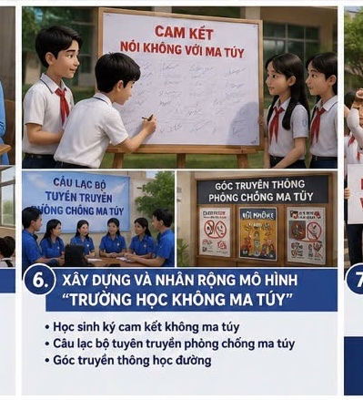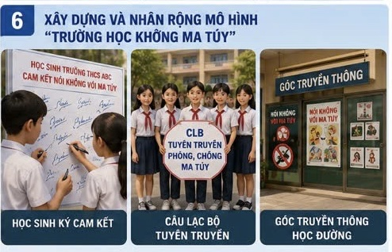
- KẾT THÚC
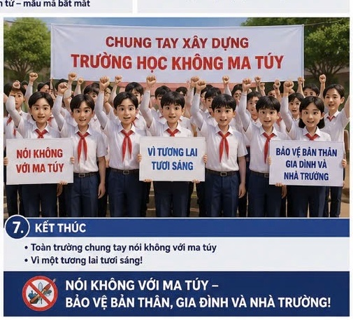
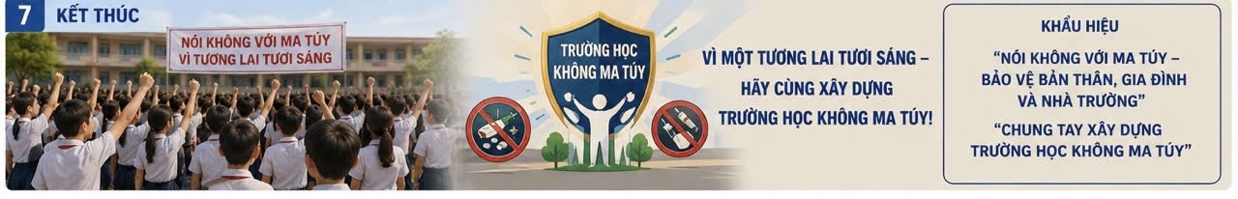
Ma túy không chỉ hủy hoại sức khỏe, nhân cách và tương lai của mỗi cá nhân mà còn là nguyên nhân gây ra nhiều hệ lụy đau lòng cho gia đình và xã hội. Phòng, chống ma túy vì thế không phải là trách nhiệm của riêng ai mà là nhiệm vụ chung của toàn cộng đồng, trong đó nhà trường giữ vai trò đặc biệt quan trọng trong việc giáo dục, định hướng và bảo vệ thế hệ trẻ.
Vì tương lai của chính mình, vì hạnh phúc của gia đình và sự phát triển bền vững của đất nước, mỗi chúng ta hãy nâng cao ý thức trách nhiệm, chủ động trang bị kiến thức, kỹ năng phòng ngừa ma túy; kiên quyết nói không với ma túy, thuốc lá điện tử, thuốc lá nung nóng và các chất gây nghiện dưới mọi hình thức. Hãy xây dựng lối sống lành mạnh, tích cực học tập, rèn luyện đạo đức, kỹ năng sống và tham gia các hoạt động bổ ích để tránh xa những cám dỗ, nguy cơ từ tệ nạn xã hội.
Mỗi thầy cô giáo hãy là một tấm gương và một tuyên truyền viên tích cực trong công tác phòng, chống ma túy. Mỗi học sinh hãy là một đại sứ lan tỏa thông điệp sống khỏe mạnh, văn minh và trách nhiệm. Mỗi gia đình hãy là điểm tựa vững chắc, là pháo đài bảo vệ con em trước những hiểm họa đang rình rập trong cuộc sống.
Hãy cùng chung tay xây dựng môi trường giáo dục an toàn, thân thiện, lành mạnh và hạnh phúc; quyết tâm giữ vững mái trường thực sự là nơi nuôi dưỡng tri thức, nhân cách và những ước mơ đẹp của tuổi trẻ.
Vì một tương lai tươi sáng – Hãy cùng xây dựng “Trường học không ma túy”!
NÓI KHÔNG VỚI MA TÚY – BẢO VỆ BẢN THÂN, GIA ĐÌNH VÀ NHÀ TRƯỜNG!
CHUNG TAY XÂY DỰNG TRƯỜNG HỌC KHÔNG MA TÚY – VÌ THẾ HỆ TRẺ KHỎE MẠNH, AN TOÀN VÀ HẠNH PHÚC!

